web tabanlı kazanılmış değer yönetimi
proje BERATI
Sürüm <1.0>
<04/11/2013>

SÜRÜM GEÇMİŞİ
Version # | Implemented  By | Revision  Date | Approved  By | Approval  Date | Reason
1.0 | Mustafa Selman ÖNAL | <02/11/2013> | <name> | <mm/dd/yy> | <reason>

İÇİNDEKİLER

1 GİRİŞ 4
2 PROJENİN TANIMI 4
3 PROJENİN AMACI 4
4 PROJE KAPSAMI 4
5 TAKVİM 5
6 KABULLER, KISITLAR VE RİSKLER 5

GİRİŞ

DOKÜMANIN AMACI
Bu döküman Kazanılmış Değer Yönetimi projesinin proje beratı olarak hazırlanmıştır

PROJENİN TANIMI
Kazanılmış Değer Yönetimi hazırlanan projeler kapsamında ;
-Objektif proje performansı
-İlerleme ölçümü
-Program ve kaynakların entegre bir yönetim metodolojisi
-Tahmini proje sonucu
maddelerini içermektedir
Bir projenin erken başlatılması ve planlama aşamalarında kazanılan değer uygulaması maliyet ve zamanlama temel doğruluğunu ve kullanışlılığı artırır
Ayrıca proje durumunu ve veri hakkında geri bildirim sağlar.
Bu proje Kazanılmış Değer Yönetimi nin web üzeride uygulamasını içermektedir. Günümüzde yapılan projeler kapsamında aktif olarak kullanılan Kazanılmış Değer hesabı bu proje ile tüm proje çalışanları için katmanlı olarak veri tabanı kullanılarak online olarak erişime sunulacaktır.
PO yöneticileri sunulan bir arayüz ile web üzerinden proje oluşturacak ve diğer proje çalışanları kendi kullanıcı isimleriyle bu projeye erişip kendisiyle doğrudan ilgili olan bölümleri dolduracak ve proje işleyişi Kazanılmış Değer hesabı yapılarak proje yöneticilerine görsel bir arayüz üzerinde verilecektir.

PROJENİN AMACI
Bu proje, 3 senelik bilgisayar mühendisliği eğitimi sonucunda edinilen bilgiler çerçevesinde daha önceden tasarlanan projelerin uygulanabilirliğinin ölçülmesi için oluşturulmuştur.
Ayrıca ögrenciler tarafından proje tasarımının nasıl yapıldığını gösterme amacı gütmektedir.
Projenin yeterlilik seviyesine göre de diğer projelerde aktif olarak kullanılması planlanmaktadır.

PROJE KAPSAMI

ÜST SEVİYE GEREKSİNİMLER
Web Tabanlı Kazanılmış Değer Yönetimi ile ;
Birden fazla katmanda farklı seviyelerde kullanım alanı oluşturulacak,
Birden fazla projeye aynı anda erişim ve yönetim imkanı sunulacak,
Maliyet hesabı tam olarak ölçülebilecektir.
Bu katmanlar kullanıcı bazda :
-PO Yöneticisi
-Proje Yöneticisi
-İş Paketi Lideri
-Admin
-Proje Çalışanları
Şeklinde seviyelendirilecektir.
Yine proje işleyişi kapsamında İş Paketleri ve bu paketlerin içerdiği aktiviteler proje kapsamında yer alacakdır.
Bu aktiviteler İş Paketi bazında :
-İş Paketi
-Adı
-Kimin Yaptığı
-Başlangıç ve Bitiş Tarihleri
-Kaynaklar
Şeklinde uygulanacaktır.
Her iş paketinin bir veya daha fazla aktivite listesi her projenin bir veya daha fazla iş paketi olacaktır.
Her projenin bir Proje Yöneticisi , her iş paketinin bir İş Paketi Lideri ve her aktivitenin bir çalışanı olacaktır.
Projeler bilgilerini web üzerinden kullanıcılara özgü arayüz kullanılarak veri tabanına gönderecek ve yine projeye özgü bilgilere erişilmek istendiğinde veri tabanı üzerinden alınarak kullanıcılara sunulacaktır. Bu işlemler Sistem Admin tarafından kontrol edilecek ve sorunsuz erişim sağlanacaktır.
Ayrıca bu proje için ;
İyi seviyede php bilgisi ve MySql ile veritabanı oluşturulması gerekmektedir.

ANA PROJE ÇIKTILARI
Aşağıdaki tabloda temel proje çıktıları ve tanımları verilmiştir.
.
Ana Çıktı | Çıktı Tanımı
Proje Beratı | Proje genel bilgisini içerir.
Yönetim Planı | Genel yönetim planı
Yazılım İsterleri Dökümanı | Yazılım İsterleri ile ilgili döküman
Yazılım Tasarım Dökümanı | Yazılım Tasarımları ile ilgili döküman
Yazılım Test Dökümanı | Yazılıma uygulanacak testleri içerir.
Proje Raporu | Projenin ayrıntılı bilgilerini barındırır.
Yazılım | Çalışır kod, kaynak kod, veri dosyaları, configurasyon dosyaları

TAKVİM

GENEL ZAMAN PLANI
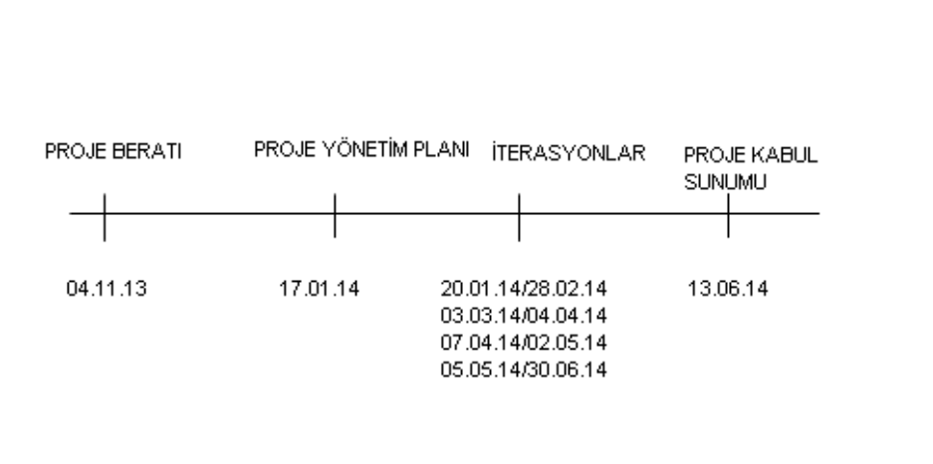

TEMEL KİLOMETRE TAŞLARI

Kilometre Taşı | Tahmini Tamamlanma Zamanı
1) PROJE BERATI HAZIRLANMASI | 04 KASIM 2013
2) PROJE YÖNETİM PLANI HAZIRLANMASI | 17 OCAK 2014
3) 1. İTERASYON UYGULAMASI | 20 OCAK – 28 ŞUBAT 2014
4) 2. İTERASYON UYGULAMASI | 03 MART – 04 NİSAN 2014
5) 3. İTERASYON UYGULAMASI | 07 NİSAN – 02 MAYIS 2014
6) 4. İTERASYON UYGULAMASI | 05 MAYIS – 30 MAYIS 2014
7) PROJE KABUL SUNUMU YAPILMASI | 13 HAZİRAN 2014

KABULLER, KISITLAR VE RİSKLER

KABULLER
- Web tasarım olarak php dilinden faydalanılacaktır.
- Veri tabanı MySql kullanılarak olusturulacaktır

KISITLAR
Projenin olusturulması için gerekli programlar ve internet erisimi yanlızca Pc Labaratuarlarında bulunmaktadır.

RİSKLER
Risk | Karşılama Yöntemi
Okul programındaki yoğunluk | Proje için etüt saati dışında zaman ayrılacak.
EK-A: REFERANSLAR

1-PMI Practice Standard for WBS Second Edition
2-Project Standard For Earned Value Management Second Edition
EK – B : ANAHTAR TERİMLER

Terim | Açıklama
PMI | Project Management İnstitue
WBS | Work Breakdown Structures
EVM | Earned Value Management

